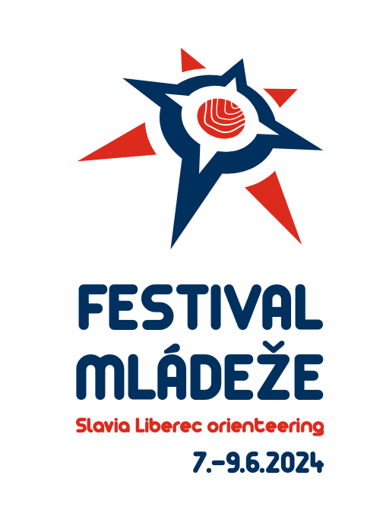

Republikový festival žactva 2024 Liberec
Pořadatel:
Slavia Liberec orienteering

Datum:
7. – 9. června 2024

Centrum:
Základní škola Vrchlického, Vrchlického 262/17, Liberec
Ubytování:
Základní škola Vrchlického, třídy a tělocvična, spacák a karimatka bude potřeba

Stravování:
jídelna základní školy
sobota – oběd, večeře
neděle – snídaně, oběd
Pro vzdálenější kraje bude zajištěn nocleh i z pátku na sobotu. Bude zajištěna i sobotní snídaně.
Požadavky na bezlepkovou stravu či jiná stravovací omezení napište na kontaktní e-mail.

Parkování:
Osobní auta – v okolí školy
Autobusy – na místě v blízkosti školy. Parkování autobusu nahlaste do Orisu.

Přihlášky:
Do 26. 5. 2024 23:59 za základní výši vkladu v Orisu – sprint a čtyřčlenné štafety. Přihlášky žáků probíhají za oblastními týmy. Na Festivalu děti startují za oblast.

Základní výše vkladu:
1 300 Kč (sobota – neděle) - v ceně je zahrnuto startovné,
ubytování, stravování
1 500 Kč (pátek – neděle) v ceně je zahrnuto startovné, ubytování, stravování

Platba:
Platbu za startovné a půjčení SI provádějte převodem na účet 2300069527/2010. Variabilní symbol uveďte ve tvaru 2401xxxx, kde se za xxxx dosaďte číslo oblasti v adresáři ČSOS (oblast=xx00). Variabilní symboly generuje IS ORIS. Platby musejí být připsány na uvedený účet nejpozději do 31. 5. 2024.

Kategorie:
sobota 8. 6. 2024: D11, D12, D13, D14, H11, H12, H13, H14, TRENÉR
neděle 9. 6. 2024: čtyřčlenné štafety, D12-H12-D14-H14

Start 00:
sobota 8. 6. 2024, start 00=10:00 hod., intervalový start
neděle 9. 6. 2024, start 1. úseků štafet 10:30 hod.

Program:
sobota dopoledne – lesní sprint + 2 disciplíny ze sedmiboje na shromaždišti sprintu. Závodníci budou pro doprovodné disciplíny nalosováni do časových bloků, ve kterých tyto disciplíny absolvují.
sobota odpoledne – 5 disciplín sedmiboje v okolí základní školy
sobota večer – vyhlášení sprintu a sedmiboje
Po vyhlášení proběhne před budovou školy soutěž oblastí ve výdrži na slackline. Každá oblast vybere do soutěže 10 dětí, kterým se sečte čas, jak dlouho vydrží na slackline. Na slackline je možné stát, chodit, sedět. Před měřenými pokusy bude možnost si výdrž na slackline vyzkoušet.
neděle dopoledne – lesní štafety (čtyřčlenné, kategorie D12, H12, D14, H14)
Bude k dispozici tabulka s volnými závodníky pro sestavení složených štafet z dětí z více oblastí, aby se všichni účastníci festivalu mohli štafet zúčastnit.
Předpokládaný čas vyhlášení štafet: 12:30

Terén sprint a štafety:
příměstský smíšený les, v části s převýšením, s řadou terénních i porostových detailů, místy s podrostem, možno použít boty s hřeby. Doporučujeme zakrytí dolních končetin.
Stará mapa: https://mapy.orientacnisporty.cz/mapa/cvicak-2009

Doprovodné disciplíny:
Jedna z doprovodných disciplín bude indoor orienťák – nezapomeňte vhodnou obuv do budovy.
Dvě doprovodné disciplíny probíhají v areálu atletického hřiště, kde nelze použít obuv s hřeby.

Vzdálenosti:
Shromaždiště sprint a štafety: 1 000 m
Parkoviště auta – centrum do 300 m
Parkoviště bus – centrum 800 m

Mapa:
sobota: Cvičák, měřítko 1 : 4 000, E 2 m, stav květen 2024, Ivo Habán
neděle: Cvičák, měřítko 1 : 4 000, E 2 m, stav květen 2024, Ivo Habán,
mapový klíč ISSprOM 2019-2

Systém ražení:
Elektronický systém SportIdent. Všechny kontroly budou nastaveny v režimu bezdotykového ražení SIAC. Jeden SI čip nesmí být v jednom závodě použit dvakrát.
Požadavek na zapůjčení čipu SI (pouze kontaktní) uveďte v přihlášce. Vklad za půjčení čipu 50 Kč/den. Při nevrácení půjčeného čipu SI bude účtován poplatek 1000 Kč.

Předpis:
Závodí se dle platných Pravidel OB, Soutěžního řádu závodů sekce OB a Prováděcích předpisů k soutěžím sekce OB pro rok 2024.

Informace:
Stránky závodu: Festival 2024
Marie Podrábská mery_borek@email.cz, 607 202 373

Upozornění:
Všichni závodníci startují na vlastní nebezpečí.

Informace:
Marie Podrábská
mery_borek@email.cz
607 202 373

Ochrana osobních údajů (GDPR):
Přihlášením se na tento závod každý účastník souhlasí se zveřejněním svých osobních údajů v platném formátu ČSOS a to v podobě přihlášky, startovní listiny a výsledků na webu závodů a v informačním systému ORIS.
V průběhu akce budou pořizovány zpravodajské fotografie sloužící k informování veřejnosti o proběhlém závodě, vyúčtování dotací na akci atd. v souladu s § 89 zákona č. 89/2012 Sb., Občanského zákoníku. Dále zde mohou být pořizovány fotografie k osobní potřebě závodníků (jako vzpomínka na závody, pro propagaci klubu OB) zejména z vyhlášení výsledků a doběhu do cíle. V případě, že nesouhlasíte s fotografováním, oznamte to prosím explicitně fotografovi.

Hlavní funkcionáři:
Ředitel závodu: Marie Podrábská
Hlavní rozhodčí: Gabriel Szenczi, R1
Stavitelé tratí:
Sprint: Matěj Šebelka
Štafety: Robert Heczko
Indoor: Erik Heczko

V Liberci 29. 4. 2024

